Kalandozások Délkelet-Ázsiában

Csoportos tengeri hajóút a Noordam fedélzetén



2025. január 29.- február 18.

(21 nap/18 éjszaka)

2.249.000 Ft/fő
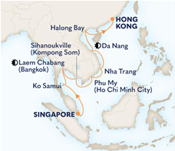

- Szingapúr
- Koh Samui
- Bangkok
- Sihanoukville
- Da Nang
- Halong-öböl
- Hongkong

A részvételi díj az alábbi szolgáltatások árát tartalmazza: utazás repülőgéppel, transzfer autóbusszal, 2 éjszakai szállás Szingapúrban reggelivel, 15 éjszakai szállás a hajón, teljes ellátás a hajón, a hajó legtöbb szórakoztató- és sportlétesítményének használata, 1 éjszakai szállás Hongkongban reggelivel, egy egész napos városnézés Szingapúrban, két félnapos városnézés Hongkongban, magyar idegenvezető az utazás teljes időtartama alatt; audioguide használata a fakultatív kirándulások és a városnézés során.

A részvételi díj nem tartalmazza: baleset-, betegség- és poggyászbiztosítás, útlemondási biztosítás, fakultatív programok, szervizdíj a helyszínen (a hajón kijelentkezéskor fizetendő).

Minimum létszám: 20 fő

További részletekről érdeklődjék irodánkban.

